Инструкция для прохождения тестирования KIMEP English Placement Test (KEPT) в режиме он-лайн с помощью платформы PROCTOREDU

Уважаемый абитуриент, благодарим Вас за интерес, проявленный к нашему университету! Университет КИМЭП стремится предоставить своим абитуриентам максимальный комфорт при выполнении требований для поступления на наши программы бакалавриата, магистратуры и докторантуры. Следуя данному принципу, наш университет предоставляет своим абитуриентам возможность сдачи необходимых для поступления вступительных тестов в режиме онлайн с помощью использования профессиональной платформы PROCTOREDU, которая позволяет вам сдавать тесты КИМЭП в любом месте и в любое время через систему управления нашего университета.
Платформа ProctorEdu - это система контроля для онлайн-мониторинга, записи и оценки поведения во время экзамена. Во время проведения экзамена функции прокторинга интегрированы с системой управления университета, что позволяет управлять удаленными экзаменами в режиме реального времени.
Будьте осведомлены, что все экзамены КИМЭП проводятся в режиме синхронного прокторинга, то есть помимо автоматического контроля за Вами также наблюдает проктор со стороны университета.

Более детальная информация по функционалу данной системы прокторинга доступна здесь.

Мы надеемся, что опыт участия в наших тестах будет достаточно простым и комфортным для Вас.

В случае возникновения вопросов будем рады помочь.

С уважением,

Команда приемной комиссии Университета КИМЭП

Шаги для успешной сдачи тестирования по английскому языку (КЕРТ)

Проверьте технические характеристики Вашего персонального компьютера

До начала тестирования просим Вас убедиться в том, что технические характеристики Вашего ПК соответствуют параметрам, представленным в таблице.
Требования к ПК пользователю
Параметр | Минимальные требования
Веб-браузер | Chrome 72, Opera 59, Firefox 66, Edge 79, Яндекс.Браузер 19.3, Safari 12.0.x
Операционная система | Windows 7, macOS 10.12 "Sierra", Linux
Мобильная версия | Android 4.4+ Chrome, iOS 12+ Safari
Веб-камера | 640x480, 15 кадров/с
Микрофон | любой
Динамики (колонки) | опционально (для связи с проктором)
Сеть (интернет) | 256 Кбит/c
Перед началом тестирования необходимо проверить совместимость компьютера с системой прокторинга на странице https://proctoredu.ru/check.
Дополнительно можно проверить веб-камеру, микрофон и сеть тут:
- Тест веб-камеры
- Проверить микрофон онлайн, тест работы микрофона
- WebRTC Troubleshooter
- Проверить скорость интернета
- Осуществите вход на страницу тестирования
В строке браузера наберите следующий адрес https://el2019.kimep.kz/course/index.php?categoryid=23 и
войдите на страницу для тестирования
- Выбор теста
В открывшемся окне нажмите на ссылку с названием теста, который Вам необходимо пройти:
• BAJ Entrance exam KIMEP or
• Graduate Entrance Test (KGET) or
• KIMEP English Placement Test (KEPT)
А затем нажмите кнопку СONTINUE
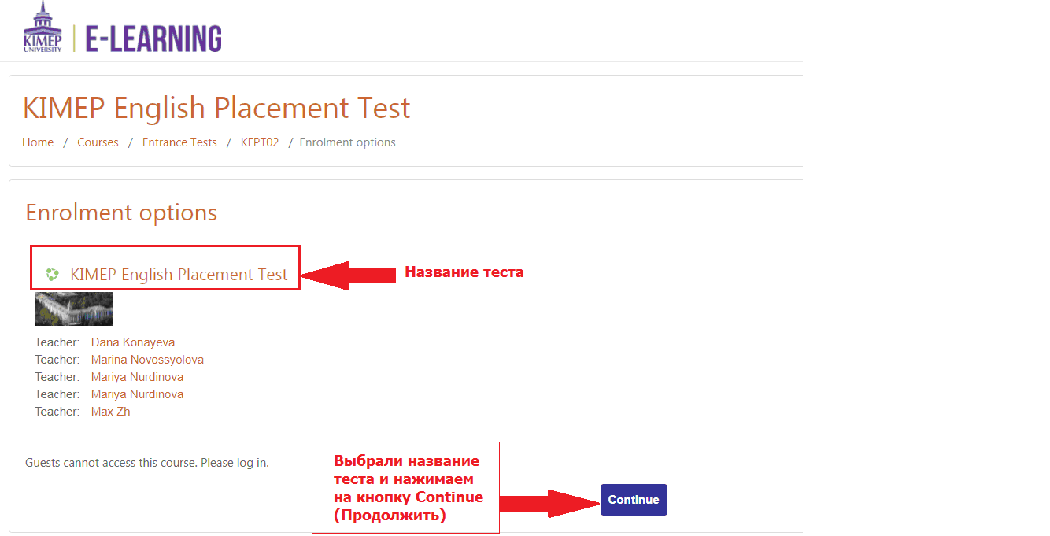
- Авторизация в системе Moodle
Введите свой логин и пароль, которые указаны в вашем экзаменационном билете
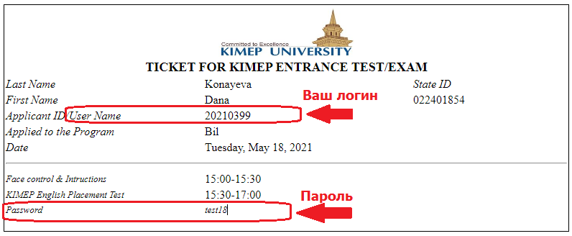
затем нажмите кнопку Log In
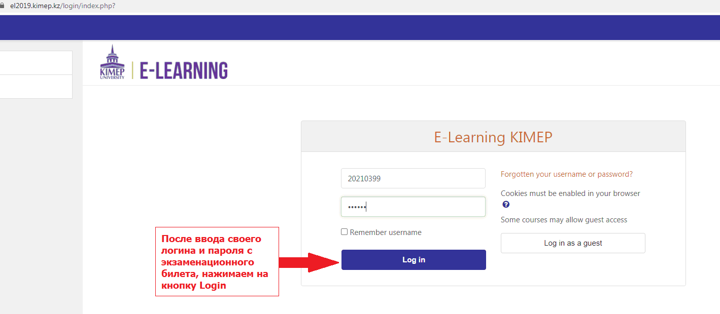
- Ознакомление с инструкциями по прохождению теста
Далее в открывшемся окне вы увидите Инструкции к прохождению тестирования, прокрутите их вниз
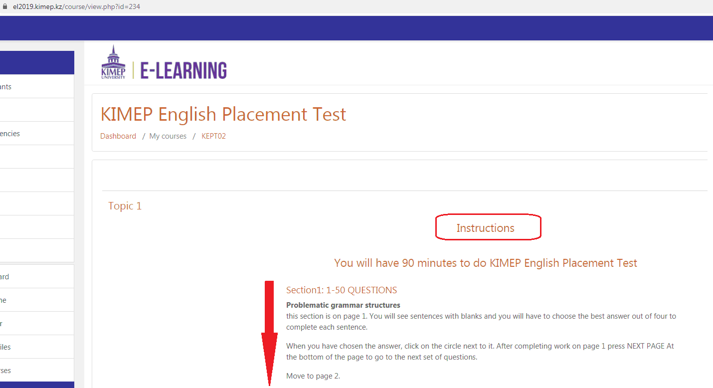

В конце инструкций вы увидите Topic 5 Proctored KEPT, на который вам необходимо кликнуть для последующих действий
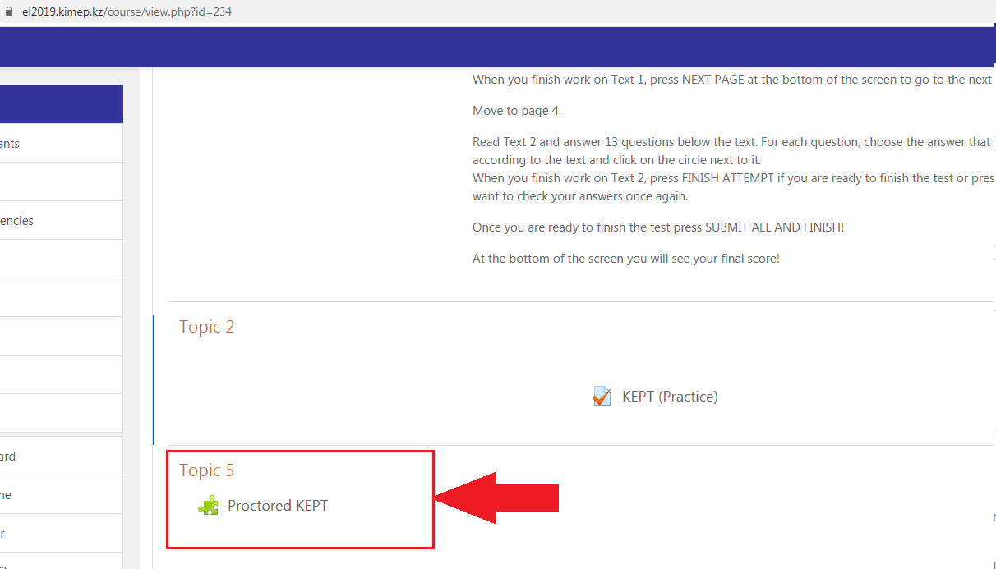

- Проверка оборудования
После этого в открывшемся окне вы увидите видео, которое необходимо запустить и внимательно ознакомиться, прежде чем двигаться далее.

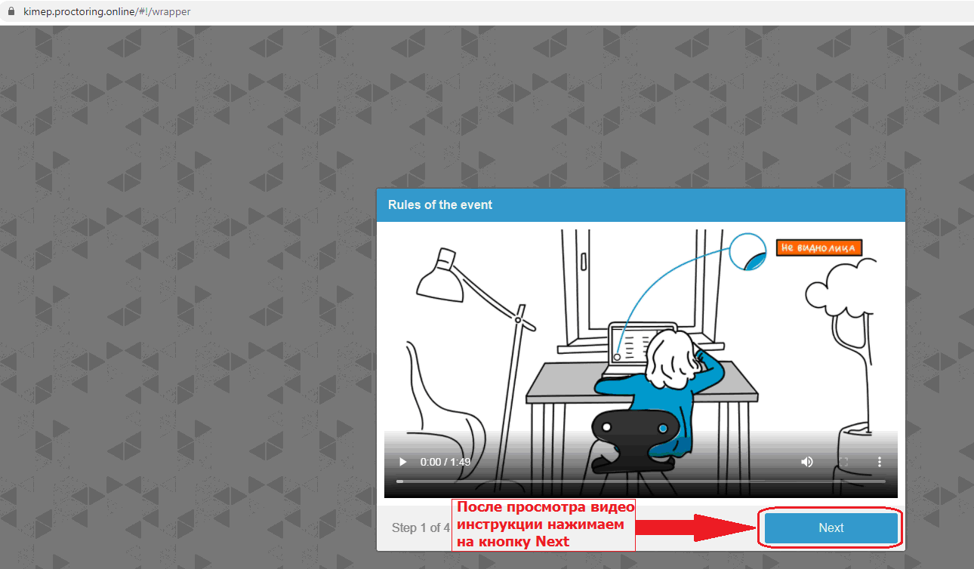
После того как видео просмотрено, нажмите на кнопку NEXT и вы перейдете к этапу Проверка оборудования. Система проверяет ваш браузер, камеру, микрофон, сеть, экран, возможность передачи видеотрафика. По ходу проверки напротив каждого из параметров загорается зеленая точка.
Этапы проверки оборудования следующие:
- На этапе проверки совместимости браузера проверяется соответствие вашего браузера минимальным требованиям системы прокторинга, окно браузера должно быть развернуто на весь экран.
- На этапе проверки веб-камеры нужно дать доступ в браузере к камере, если появится такой запрос.
- На этапе проверки микрофона нужно дать доступ в браузере к микрофону, если появится такой запрос. Если громкость микрофона выставлена достаточной, то проверка пройдет успешно.
- На этапе проверки экрана проверяется корректность захвата экрана, где нужно дать доступ ко всему экрану. Если доступ дан не ко всему экрану или подключен дополнительный монитор, то проверка завершится с ошибкой. Нажимаем на саму картинку под надписью ENTIRE SCREEN и нажимаем SHARE

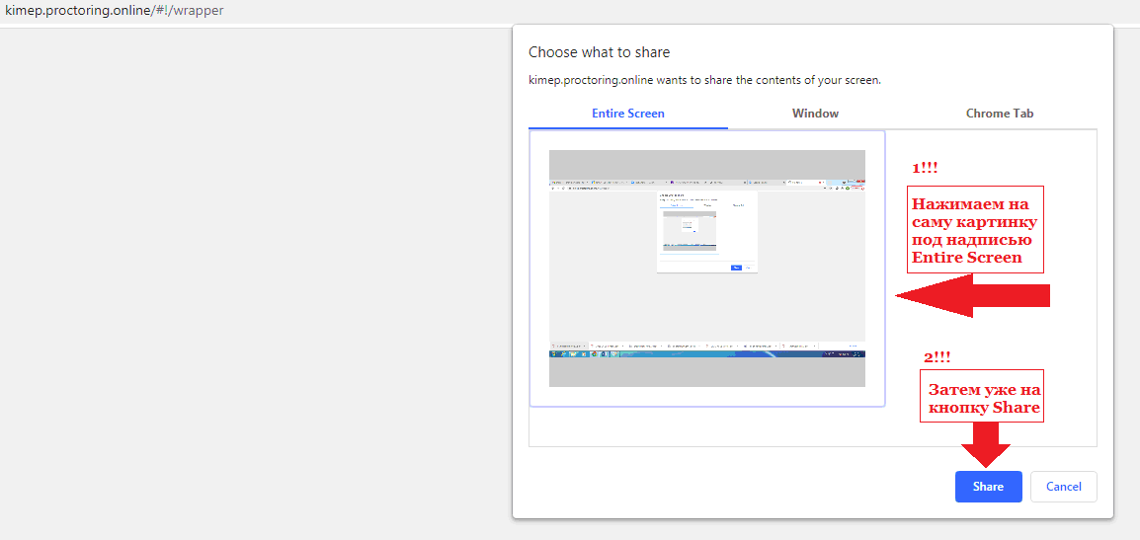
- На этапе проверки соединения проверяется возможность передачи видеотрафика в вашей сети по технологии WebRTC. Проверка пройдет успешно, если трафик не блокируется.
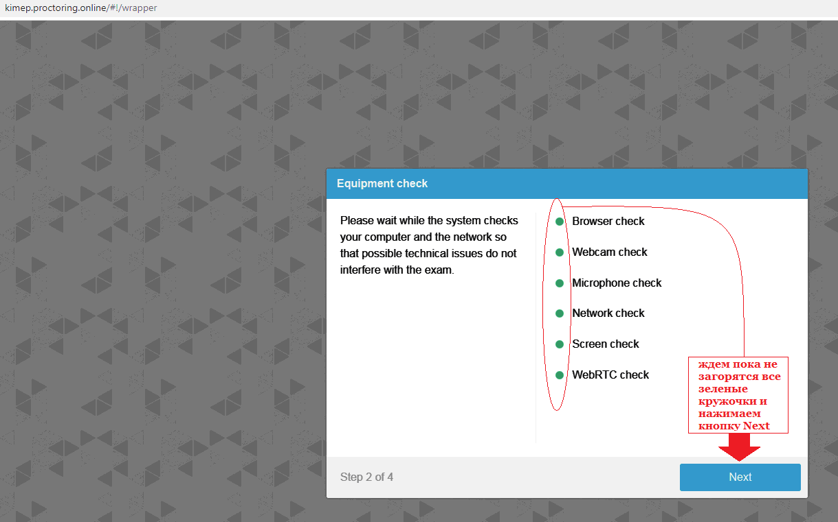

Возможные проблемы и их решение приведены в таблице 2. После того, как все параметры проверены нажимаем кнопку NEXT и переходим к слудующему этапу.

Верификации личности.

Убедитесь в том, что на Вашем компьютере загружена скан копия вашего паспорта (для иностранных граждан) или удостоверения личности (для граждан РК)
- веб-камера должна быть установлена строго перед лицом, не допускается установка камеры сбоку;
- голова должна полностью помещаться в кадр, не допускается частичный или полный уход из поля видимости камеры;
- лицо должно находиться в центре области обзора веб-камеры и занимать не менее 10% захватываемого камерой пространства на протяжении всего сеанса;
- лицо должно быть освещено равномерно, источник освещения не должен быть направлен в камеру или освещать только одну половину лица;
- волосы, одежда, руки или что-либо другое не должно закрывать область лица;
- не разрешается надевать солнцезащитные очки, можно использовать очки только с прозрачными линзами.
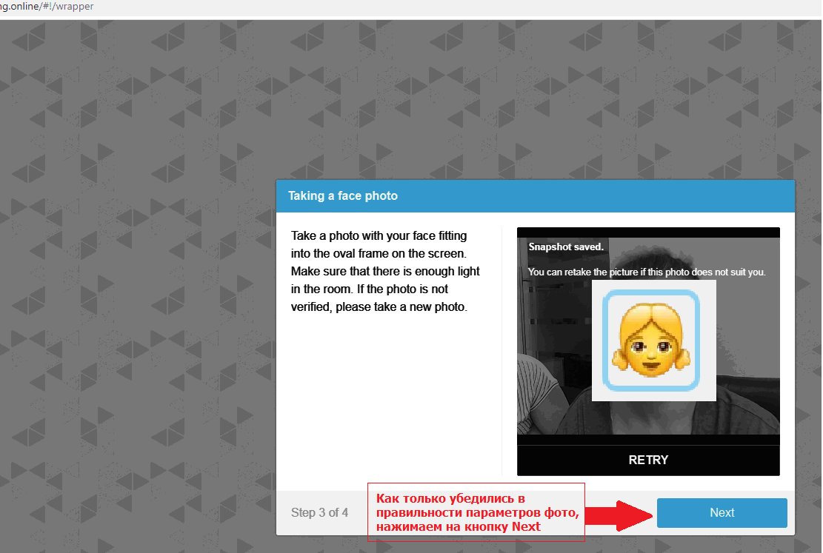

После того, как вы убедились в правильности параметров фото, нажмите на кнопку TAKE A PICTURE
Далее следует верификация Вашего паспорта или удостоверения личности. Подготовьте скан копию вашего паспорта, нажмите UPLOAD и затем NEXT
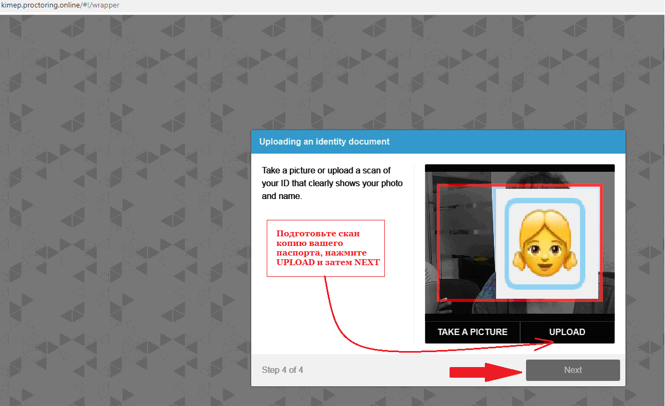
Далее система сделает вам запрос поделиться экраном. Нажимаем на саму картинку под надписью ENTIRE SCREEN и нажимаем SHARE
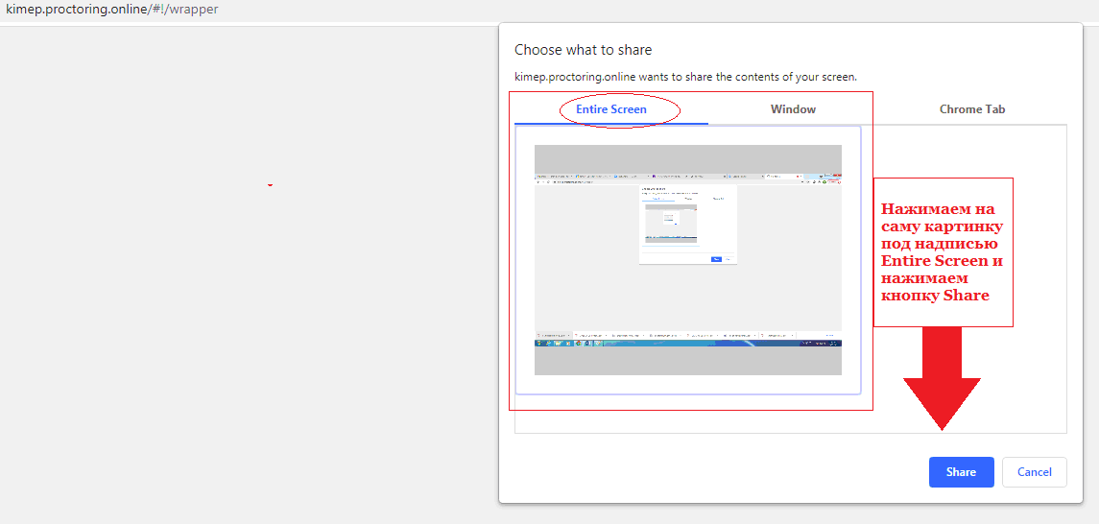
- Начало тестирования

В открывшемся окне вы увидите Инструкции для прохождения тестирования КЕРТ, с которыми Вам необходимо внимательно ознакомиться, прокрутив текст до конца.
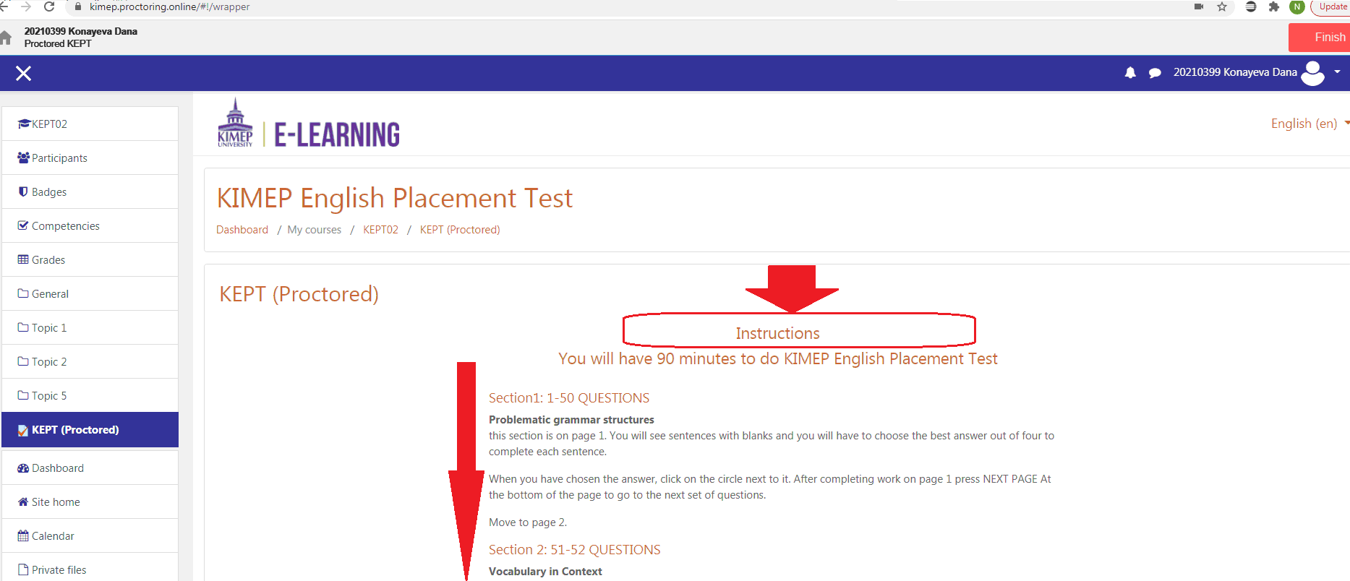

Как только Вы будете готовы, необходимо нажать кнопку ATTEMPT QUIZ NOW, расположенную внизу экрана.

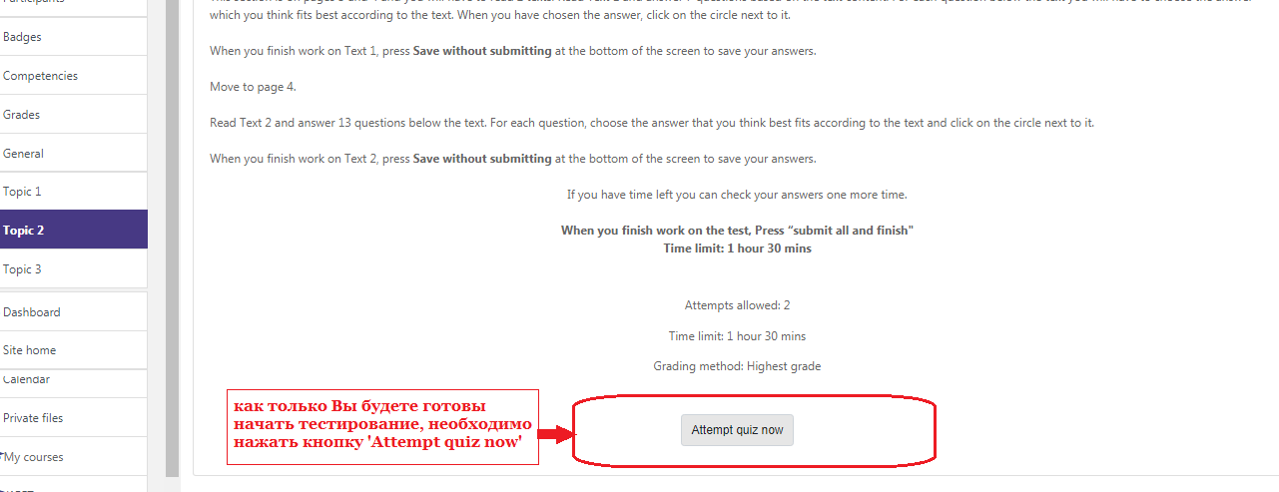

Далее в открывшемся вспомогательном окошке необходимо подтвердить свое намерение начать тест нажатием кнопки START ATTEMPT.

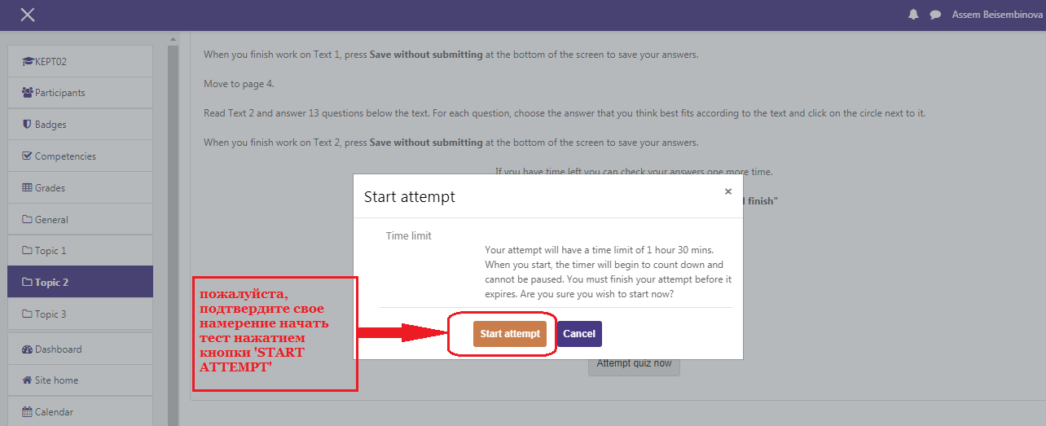
Обязательно обращайте внимание на таймер, отображающий время, оставшееся до конца экзамена.
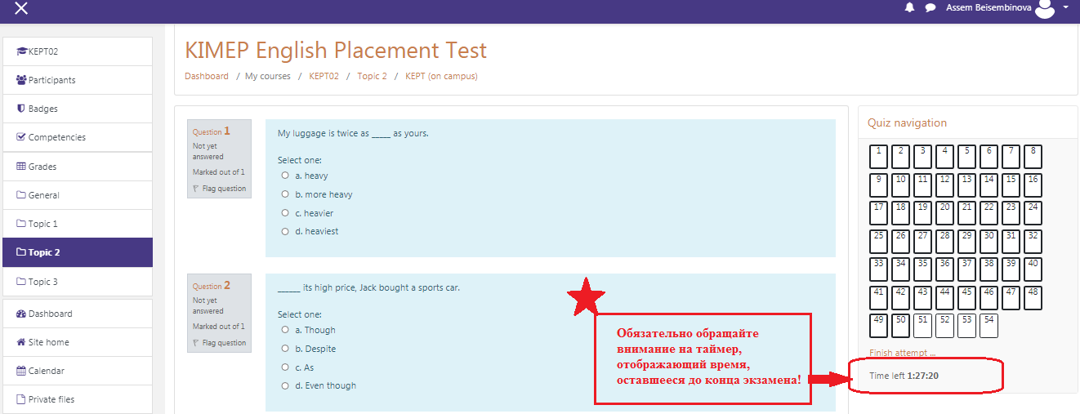

В течение тестирования следуйте инструкциям, приведенным в начале. В правой стороне экрана располагается сетка вопросов от 1 до 54. Нажатием на соответствующий кубик с номером вопроса Вы сможете перейти к соответствующему вопросу. Вы можете переходить с одной страницы на другую, возвращаться на предыдущую страницу для проверки ответов с помощью кнопок NEXT or PREVIOUS.

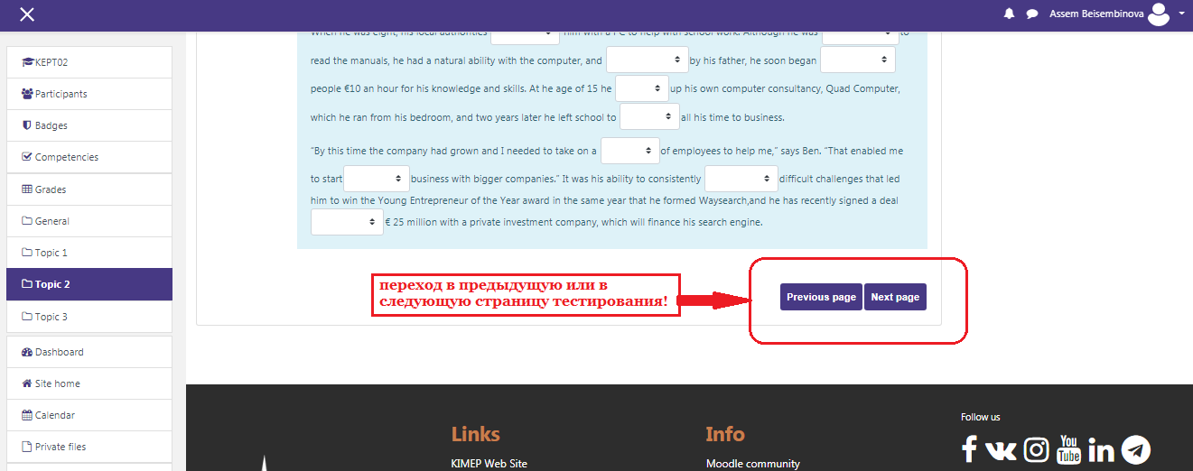

- Окончание тестирования
После того, как Вы ответили на все вопросы, если вы уверены в своих ответах и готовы отправить их на проверку, нажмите кнопку FINISH ATTEMPT и далее SUBMIT ALL AND FINISH.

Полученный балл Вы сможете увидеть в нижней части экрана.

После того, как вы закончили тестирование, необходимо закончить сессию, отметив галочкой Ваше согласие и нажав на кнопку YES

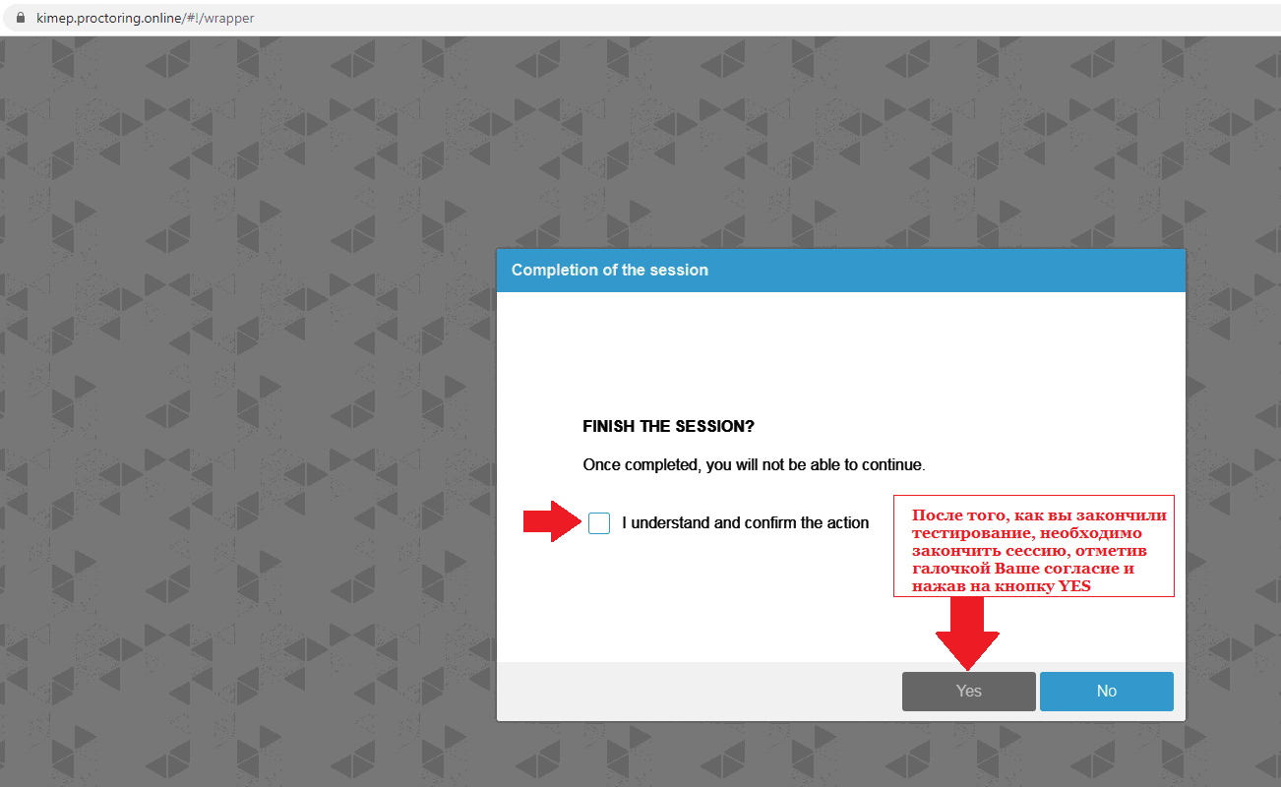

Проблемы и их решение
Проблема | Решение
1) Ошибка на этапа проверки браузера | Ваш веб-браузер не соответствуем минимальным требованиям системы прокторинга. Попробуйте обновить браузер или перейдите в другой браузер.
2) Ошибка на этапе проверки веб-камеры | Веб-камера не работает или блокируется другим приложением на компьютере. Проверьте работоспособность веб-камеры в браузере; закройте другие приложения, которые могут работать с камерой; отключите антивирус; выберите в настройках браузера правильную камеру, если на компьютере несколько веб-камер. Если камера работает, но ошибка остается, то попробуйте перезагрузить компьютер.
3) Ошибка на этапе проверки микрофона | Микрофон не работает или отключен в настройках вашего компьютера (операционной системы). Нужно повысить громкость микрофона или подключить другой микрофон и выбрать его в диалоге настроек браузера. Проверьте работоспособность микрофона в браузере.
4) Ошибка на этапе проверки экрана | Нет доступа к экрану, ваш браузер не поддерживает захват экрана, вы не дали к нему доступ, вы дали доступ только к части экрана. Если отображается запрос доступа к экрану, то предоставьте доступ, если нет, то обновите браузер.
5) Ошибка на этапе проверки соединения | На вашем компьютере или вашим интернет-провайдером блокируется передача видеотрафика по технологии WebRTC. Скорость передачи данных должна быть не ниже 256 Кбит/c, а также в сети не должны блокироваться порты TCP/UDP 3478. Создавать проблему также могут расширения в браузере, такие как блокировщик рекламы AdBlock. Отключите все расширения в браузере, подключитесь через другой интернет или используйте другой.

